附件1

甘肃省银龄教师支持民办高校报名链接

及报名二维码

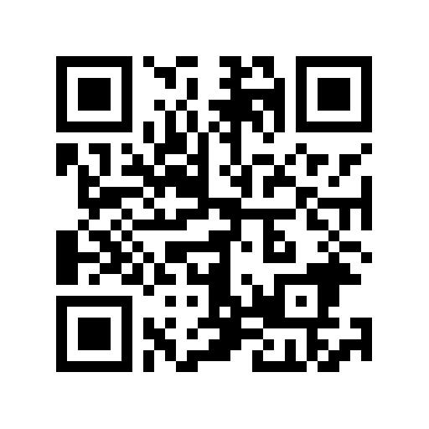

（https://www.wjx.cn/vm/O1ESwbl.aspx ）